Федеральное государственное автономное образовательное учреждение
высшего образования «Национальный исследовательский университет ИТМО»

Факультет программной инженерии и компьютерной техники

Лабораторная работа № 1

По дисциплине
“Основы программной инженерии”
Вариант: 32237

Выполнил:
Стрельбицкий Илья Павлович

Группа: Р3413

Преподаватель:
Обляшевский Севастьян Александрович

Санкт-Петербург, 2025г

Задание

Составить список требований, предъявляемых к разрабатываемому веб-сайту (в соответствии с вариантом). Требования должны делиться на следующие категории:
- Функциональные.
  - Требования пользователей сайта.
  - Требования владельцев сайта.
- Нефункциональные.
Требования необходимо оформить в соответствии с шаблонами RUP (документ SRS - Software Requirements Specification). Для каждого из требований нужно указать его атрибуты (в соответствии с методологией RUP), а также оценить и аргументировать приблизительное количество часов, требующихся на реализацию этого требования.
Для функциональных требований нужно составить UML UseCase-диаграммы, описывающие реализующие их прецеденты использования.
Отчёт по лабораторной работе должен содержать:
- Документ Software Requirements Specification, содержащий список требований к сайту.
- UseCase-диаграммы прецедентов использования, реализующих функциональные требования.
- Выводы по работе.

Вариант №32237: Overclockers.ru - Профессиональные новости, статьи и блоги - https://www.overclockers.ru/

Ход работы

1. Введение

1.1 Назначение документа
Назначение данного документа — описание функциональных и нефункциональных требований к веб-порталу «Overclockers.ru». Документ предназначен для владельцев продукта, разработчиков, тестировщиков и будет использоваться как основной источник требований на всех этапах разработки и модернизации портала.

1.2 Область применения
Разрабатывается и поддерживается новостной веб-портал, посвященный тематике компьютерного "оверклокинга", железа, игр и высоких технологий.
- Входит в функциональность: публикация профессиональных новостей, статей и блогов; система комментариев и обсуждений; форум; система рейтингов и лайков; личные кабинеты пользователей и авторов; модерация контента; рекламные интеграции.
- Не входит в функциональность: создание автономных мобильных приложений (реализуется через адаптивный веб-дизайн), система интернет-магазина.

1.3 Определения и аббревиатуры
- Пользователь (Читатель): анонимный или зарегистрированный пользователь, потребляющий контент.
- Автор (Блогер): пользователь с правами на создание и публикацию статей и записей в блогах.
- Модератор: пользователь с правами на проверку и модерирование пользовательского контента (комментарии, посты на форуме).
- Администратор: пользователь с полными правами на управление системой, пользователями и всем контентом.
- Материал (Публикация): новость, статья или запись в блоге.
- FR: Функциональное требование.
- NFR: Нефункциональное требование.
- UC: Прецедент
- SRS: Спецификация требований к программному обеспечению.

1.4 Ссылки
- Документация по WordPress – https://wordpress.org/documentation/
- Документация по PHP — https://www.php.net/docs.php
- Документация по СУБД MySQL — https://dev.mysql.com/doc/
- Гайдлайны по веб-доступности (WCAG) — https://www.w3.org/WAI/standards-guidelines/wcag/

1.5 Обзор документа
Документ состоит из следующих разделов:
- Раздел 1: Введение — назначение, область применения и определения.
- Раздел 2: Общее описание — функции продукта, пользователи, зависимости и ограничения.
- Раздел 3: Спецификация требований — детальное описание функциональных, нефункциональных требований и требований к интерфейсам.

2. Общее описание

2.1 Функциональность продукта
Основной функциональность системы включает:
- Публикацию и каталогизацию новостей, статей и блогов с поддержкой форматирования, изображений и видео.
- Систему комментирования с древовидной структурой и системой рейтинга комментариев.
- Форум с разделами, темами и возможностью приватных сообщений.
- Регистрацию и авторизацию пользователей с системой ролей (Читатель, Автор, Модератор, Администратор).
- Личный кабинет пользователя для управления профилем, подписками и списком избранного.
- Систему модерации пользовательского контента (комментарии, форум).
- Интеграцию рекламных блоков и партнерских материалов.
- Поиск по всему контенту сайта.

2.2 Описание пользователей
- Неавторизованный пользователь (Гость): обладает базовой или продвинутой компьютерной грамотностью. Цель: потребление актуальных новостей, чтение статей. Взаимодействует через веб-интерфейс
- Авторизованный пользователь (Пользователь): имеет расширенные права, в сравнении с гостем, в остальном не отличается. Цель: участие в обсуждениях, может создать блог и стать автором. Взаимодействует через веб-интерфейс.
- Автор/Блогер: эксперт в определенной области. Цель: создание и публикация контента, взаимодействие с аудиторией. Взаимодействует через веб-интерфейс с правами на публикацию.
- Модератор: технический или административный сотрудник. Цель: поддержание порядка в комментариях и на форуме, соблюдение правил сообщества. Взаимодействует через веб-интерфейс с правами модерации.
- Администратор: обладает полными знаниями о системе. Цель: управление пользователями, контентом, структурой сайта и его настройками. Взаимодействует через административную панель.

2.3 Влияющие факторы и зависимости
- Портал зависит от выбранной системы управления контентом (CMS), такой как WordPress, и ее экосистемы (плагины, темы).
- Сторонние API: Интеграция с внешними сервисами (Яндекс.Метрика, рекламные сети).
- Алгоритмы ранжирования Google и Яндекс влияют на требования к SEO-оптимизации
- Эффективность модерации зависит от количества и квалификации модераторов.
- Доходы от рекламы влияют на требования к интеграции рекламных сетей.

2.4 Ограничения
- Система должна быть реализована на технологическом стеке: PHP, MySQL, HTML/CSS/JavaScript.
- Монолитная архитектура с возможностью постепенной миграции к микросервисам
- Обязательное разделение клиентской и серверной логики
- Публикуемый контент должен соответствовать законодательству Российской Федерации, поэтому модераторы и администраторы должны иметь возможность модерировать контент.
- Соответствие требований ФЗ-152 «О персональных данных»
- Обязательное наличие SSL сертификата для HTTPS

3. Спецификация требований

3.1 Функциональные требования
3.1.1 Управление пользователями, аутентификация и авторизация
- FR-001: Регистрация нового пользователя
Система должна предоставлять возможность новому пользователю зарегистрироваться, указав следующие обязательные данные: адрес электронной почты, логин, пароль. После регистрации система должна присвоить пользователю роль ROLE_READER.
- FR-002: Авторизация пользователя
Система должна предоставлять возможность зарегистрированному пользователю войти в свою учетную запись, используя связку логин/email и пароль.
- FR-003: Восстановление пароля
Система должна предоставлять возможность пользователю инициировать процедуру сброса пароля. На указанный при регистрации email должно быть отправлено письмо со специальной ссылкой для установки нового пароля.
- FR-004: Управление ролями пользователей
Система должна позволять Администратору назначать пользователям роли (ROLE_AUTHOR, ROLE_MODERATOR, ROLE_ADMIN) и отзывать их.
- FR-005: Блокировка пользователя
Система должна позволять Модератору и Администратору временно или перманентно блокировать пользователя, лишая его возможности оставлять комментарии и создавать темы на форуме.
- FR-006: Создание блога авторизованным пользователем
Система должна позволять авторизованному пользователю создать свой блог, чтобы стать автором.
3.1.2 Управление основным контентом (Новости, Статьи, Блоги)
- FR-007: Создание и публикация материала
Система должна позволять Авторам и Администраторам создавать новые материалы (новости, статьи, записи в блогах) с использованием онлайн-текстового редактора, который включает в себя: форматирование текста, вставку гиперссылок, изображений, видео и исходного кода.
- FR-008: Категоризация и тегирование
Система должна позволять привязывать материал к одной или нескольким категориям (например, "Процессоры", "Видеокарты", "Игры") и добавлять к нему произвольные теги для улучшения навигации.
- FR-009: Планирование публикации
Система должна позволять назначать дату и время будущей публикации материала. Материал должен быть автоматически опубликован в указанное время.
- FR-010: Система черновиков
Система должна позволять сохранять материал как черновик для последующего редактирования и публикации.
- FR-011: Редактирование и обновление материалов
Система должна позволять Авторам и Администраторам редактировать ранее опубликованные материалы. Целесообразно вести историю изменений.
- FR-012: Модерация публикаций
Система может предоставлять возможность настройки обязательной премодерации материалов от Авторов перед их публикацией. Администратор и Модератор должны иметь право публиковать или отклонять такие материалы.
3.1.3 Система комментариев и обсуждений
- FR-013: Добавление комментария
Система должна позволять авторизованным пользователям оставлять комментарии к материалам (новостям, статьям, блогам).
- FR-014: Древовидная структура комментариев
Система должна отображать комментарии в виде дерева, позволяя пользователям отвечать на конкретные комментарии, формируя ветвь обсуждения.
- FR-015: Оценка комментариев (Лайки/Дизлайки)
Система должна позволять авторизованным пользователям оценивать комментарии других пользователей. Рейтинг комментария должен вычисляться как разность между лайками и дизлайками.
- FR-016: Сортировка комментариев
Система должна предоставлять пользователям возможность сортировать комментарии по дате (сначала новые / сначала старые) и по рейтингу (сначала популярные).
- FR-017: Цитирование комментариев
Система должна предоставлять функциональность для цитирования фрагмента другого комментария при написании ответа.
- FR-018: Редактирование и удаление комментариев
Система должна позволять пользователю редактировать или удалять свои собственные комментарии в течение ограниченного времени (например, сутки после публикации).
3.1.4 Управление форумом
- FR-019: Создание темы в форуме
Система должна позволять авторизованным пользователям создавать новые темы в соответствующих разделах форума.
- FR-020: Создание сообщений в теме
Система должна позволять авторизованным пользователям отвечать на существующие темы форума.
- FR-021: Закрепление и закрытие тем
Система должна позволять Модераторам и Администраторам закреплять важные темы вверху списка, а также закрывать темы для дальнейшего обсуждения.
- FR-022: Система подфорумов
Система должна поддерживать иерархическую структуру форума (Разделы -> Подфорумы -> Темы).
3.1.5 Личный кабинет и профиль пользователя
- FR-023: Редактирование профиля
Система должна позволять авторизованному пользователю редактировать данные своего профиля: аватар, имя, фамилию, подпись, информацию о себе, ссылки на социальные сети.
- FR-024: Избранное и закладки
Система должна позволять пользователю добавлять материалы (новости, статьи) в "Избранное" для быстрого доступа к ним в личном кабинете.
- FR-025: История активности
Система должна предоставлять пользователю раздел в личном кабинете с историей его активности: опубликованные комментарии, созданные темы на форуме.
- FR-026: Система личных сообщений (ЛС)
Система должна позволять авторизованным пользователям отправлять личные сообщения другим пользователям.
- FR-027: Подписки на авторов
Система должна позволять пользователю подписываться на любимых Авторов и получать уведомления о их новых публикациях.
3.1.6 Система модерации и администрирования
- FR-028: Модерация комментариев
Система должна предоставлять Модераторам и Администраторам интерфейс (панель модерации) для просмотра очереди жалоб, редактирования и удаления комментариев, нарушающих правила сообщества.
- FR-029: Система жалоб (репортов)
Система должна позволять авторизованным пользователям жаловаться на комментарии, сообщения на форуме или другие материалы, нарушающие правила.
- FR-30: Бан-лист
Система должна предоставлять Администратору интерфейс для управления списком заблокированных пользователей, IP-адресов или диапазонов.
- FR-031: Управление контентом (глобальное)
Система должна позволять Администратору находить, редактировать и удалять любой материал на сайте (новости, статьи, комментарии, темы форума).
3.1.7 Поиск и фильтрация
- FR-032: Полнотекстовый поиск
Система должна предоставлять возможность поиска по всему текстовому контенту сайта (названиям и текстам материалов, комментариям).
- FR-033: Расширенный поиск с фильтрами
Система должна позволять фильтровать результаты поиска по типу материала (новость, статья, блог), по автору, по категории, по дате публикации.
3.1.8 Управление рекламой и монетизацией
- FR-034: Управление рекламными местами (баннерами)
Система должна предоставлять Администратору интерфейс для управления рекламными местами на сайте: добавление новых мест (в шапке, сайдбаре, внутри контента), настройка ротации баннеров.
- FR-035: Интеграция с рекламными сетями
Система должна поддерживать вставку рекламного кода (например, из Google AdSense или Яндекс.Адифокс) в заданные рекламные места.
3.1.9 Система уведомлений
- FR-036: Email-уведомления
Система должна отправлять пользователям email-уведомления об ответах на их комментарии, личных сообщениях, новых публикациях от авторов, на которых они подписаны (настраивается в профиле).
- FR-037: Внутрисистемные уведомления
Система должна отображать внутри личного кабинета непрочитанные уведомления о вышеуказанных событиях.
3.1.10 Вспомогательная функциональность
- FR-038: Оценка материалов
Система должна позволять авторизованным пользователям оценивать статьи и новости при помощи лайков. Рейтинг должен отображаться у материала.
- FR-039: Просмотры материалов
Система должна вести учет количества просмотров для каждого материала и отображать эту информацию.
- FR-040: RSS ленты
Система должна генерировать RSS ленты последних новостей, статей, и также материалов по конкретным категориям.
- FR-041: Социальные сети:
Система должна предоставлять кнопки «Поделиться» для распространения ссылки на материал в популярных соцсетях.

3.2 Требования к удобству использования

3.2.1 Время обучения
Новый пользователь должен иметь возможность найти интересующую его новость или раздел и прочитать материал без необходимости регистрации не более чем за 1 минуту.

3.2.2 Навигация и структура
Переход между основными разделами сайта (Главная, Новости, Статьи, Блоги, Форум) должен осуществляться не более чем за 3 клика из любой точки сайта.

3.3 Требования к надежности

3.3.1 Доступность
Система должна обеспечивать доступность на уровне 99% в режиме 24/7, учитывая высокую посещаемость и международную аудиторию, с возможностью простоя для технического обслуживания и обновления сайта во время наименьшего онлайна (ночное время).

3.3.2 Целостность данных
Потеря пользовательских данных (профилей, комментариев) недопустима. В системе должна быть настроена репликация базы данных и файлового хранилища для высокого обеспечения целостности данных.

3.4 Требования к производительности
3.4.1 Время отклика
Время полной загрузки страницы (Time to Interactive) для 95% запросов в условиях пиковой нагрузки (например, при публикации новости о выходе новой видеокарты) не должно превышать 3 секунд.
Максимально допустимое среднее значение времени отклика 1 секунда.

3.4.2 Обработка трафика
Система должна выдерживать одновременную работу до 10 000 пользователей, используя кэширование контента и оптимизацию базы данных.

3.5 Ограничения разработки
3.5.1 Технологический стек
Используются следующие технологии:
- Backend/CMS: PHP (WordPress или кастомный фреймворк).
- Frontend: HTML5, CSS3, JavaScript (часто с использованием jQuery или современных фреймворков типа Vue.js/React для отдельных компонентов).
- База данных: MySQL.
- Веб-сервер: Nginx.

3.6 Интерфейсы
3.6.1 Пользовательские интерфейсы
Общие требования:
- Адаптивный дизайн, оптимизированный для мобильных экранов и десктопа
- Поддержка современных браузеров (Chrome, Firefox, Safari, Edge последних версий)
Цветовая схема:
- Основные цвета: #EB6A28 (оранжевый), #245d99 (синий), #FFFFFF (белый)
- Фон страниц: для фона #80878B (серый) и для блоков контента (белый)
- Текст: для основного текста #000000 (черный), для ссылок #245D99 (синий), для ссылок при наведении #EB6A28 (оранжевый), текст пунктов в хедере #FFFFFF (белый)
Типографика:
- Размер текста: 20px для основного текста, 30px для основных заголовков, 26px для второстепенных заголовков
- Межстрочный интервал: 1.5 удобного чтения
Структура макета:
- Хедер:
  - Логотип слева
  - Основное меню навигации
  - Поисковая строка
  - Иконка пользователя/уведомлений
- Основная область:
  - 3-колоночная сетка на десктопе
  - 1 колонка на мобильных устройствах
  - Сайдбары содержат: популярные материалы, рекламу, активные темы форума
- Футер:
  - Ссылка на основные разделы
  - Контактная информация
  - Копирайт
Состояния и анимации:
- Плавные переходы при наведении (0.2s)
- Индикаторы загрузки для асинхронных операций
- Визуальная обратная связь при взаимодействии
Производительность:
- Время загрузки страницы не более 3 секунд
- Оптимизированные изображения (jpg со сжатием)

3.6.2 Программные интерфейсы
- Внешние рекламные сети: для монетизации система интегрируется с API рекламных сетей (например, Google AdSense, Яндекс.Адифокс) для отображения релевантной рекламы.
- Системы аналитики: Обязательная интеграция с Яндекс.Метрикой и/или Google Analytics для сбора статистики.
- СУБД MySQL: для хранения всего контента, пользователей и настроек используется база данных MySQL.

3.6.3 Сетевые интерфейсы
Взаимодействие между клиентом (браузер) и сервером осуществляется по протоколам HTTP/HTTPS. Загрузка медиафайлов (изображений, видео) должна использовать протокол HTTPS для безопасности.

3.7 Требования к лицензированию
Портал Overclockers.ru является коммерческим проектом. Используемое программное обеспечение (например, WordPress) распространяется по лицензии GPL. Все авторские права на уникальный контент (тексты, изображения, видео) принадлежат правообладателям портала. Пользовательский контент (комментарии, посты на форуме) публикуется пользователями на условиях соблюдения правил сайта.

Описание прецедентов:

Прецедент: UserRegistration
ID: UC-001
Краткое описание: Неавторизованный пользователь создает новую учетную запись
Главные актеры: Гость
Второстепенные актеры: Система отправки email
Предусловия: Пользователь не авторизован в системе
Основной поток: Гость заполняет форму регистрации → Система проверяет данные → Система создает учетную запись → Система отправляет email подтверждение → Гость подтверждает email → Учетная запись активируется
Постусловие: Создана новая активная учетная запись пользователя

Прецедент: UserLogin
ID: UC-002
Краткое описание: Зарегистрированный пользователь входит в систему
Главные актеры: Пользователь
Второстепенные актеры: Нет
Предусловия: Пользователь зарегистрирован в системе
Основной поток: Пользователь вводит учетные данные → Система проверяет авторизацию → Система создает сессию → Пользователь получает доступ к системе
Постусловие: Пользователь авторизован и получил доступ к системе

Прецедент: PasswordRecovery
ID: UC-003
Краткое описание: Пользователь восстанавливает доступ к учетной записи
Главные актеры: Пользователь
Второстепенные актеры: Система отправки email
Предусловия: Пользователь зарегистрирован в системе
Основной поток: Пользователь запрашивает сброс пароля → Система отправляет ссылку на email → Пользователь переходит по ссылке → Пользователь устанавливает новый пароль → Система обновляет учетные данные
Постусловие: Пароль пользователя успешно изменен

Прецедент: PublishingArticle
ID: UC-004
Краткое описание: Автор создает и публикует материал
Главные актеры: Автор
Второстепенные актеры: Модератор (при премодерации)
Предусловия: Пользователь авторизован и имеет роль Автора
Основной поток: Автор создает материал в редакторе → Автор устанавливает параметры публикации → Система сохраняет материал → Материал публикуется на сайте
Постусловие: Новый материал опубликован и доступен для чтения

Прецедент: ArticleEditing
ID: UC-005
Краткое описание: Автор редактирует опубликованный материал
Главные актеры: Автор
Второстепенные актеры: Нет
Предусловия: Пользователь является автором материала или имеет права редактора
Основной поток: Автор открывает материал для редактирования → Автор вносит изменения → Система сохраняет новую версию → Изменения отображаются на сайте
Постусловие: Материал обновлен и изменения сохранены

Прецедент: AddingComment
ID: UC-006
Краткое описание: Пользователь оставляет комментарий к материалу
Главные актеры: Пользователь
Второстепенные актеры: Автор материала
Предусловия: Пользователь авторизован и находится на странице материала
Основной поток: Пользователь вводит текст комментария → Система проверяет комментарий → Система публикует комментарий → Комментарий отображается в обсуждении
Постусловие: Новый комментарий добавлен к материалу

Прецедент: CommentRating
ID: UC-007
Краткое описание: Пользователь оценивает комментарий
Главные актеры: Пользователь
Второстепенные актеры: Автор комментария
Предусловия: Пользователь авторизован и видит комментарий
Основной поток: Пользователь нажимает кнопку оценки → Система обновляет рейтинг комментария → Новый рейтинг отображается в интерфейсе
Постусловие: Рейтинг комментария обновлен

Прецедент: CommentSorting
ID: UC-008
Краткое описание: Пользователь изменяет порядок отображения комментариев
Главные актеры: Пользователь
Второстепенные актеры: Нет
Предусловия: Пользователь находится в разделе комментариев
Основной поток: Пользователь выбирает тип сортировки → Система перестраивает порядок комментариев → Комментарии отображаются в выбранном порядке
Постусловие: Комментарии отсортированы согласно выбранному критерию

Прецедент: ForumThreadCreation
ID: UC-009
Краткое описание: Пользователь создает новую тему на форуме
Главные актеры: Пользователь
Второстепенные актеры: Нет
Предусловия: Пользователь авторизован и находится в разделе форума
Основной поток: Пользователь создает тему в разделе форума → Пользователь заполняет заголовок и содержание → Система публикует тему → Тема становится доступной в разделе
Постусловие: Новая тема создана на форуме

Прецедент: ContentModeration
ID: UC-010
Краткое описание: Модератор проверяет и модерирует контент
Главные актеры: Модератор
Второстепенные актеры: Автор контента
Предусловия: Пользователь имеет роль Модератора
Основной поток: Модератор просматривает контент на модерацию → Модератор принимает решение (одобрить/отклонить) → Система применяет решение → Статус контента изменяется
Постусловие: Контент промодерирован и его статус обновлен

Прецедент: UserBlocking
ID: UC-011
Краткое описание: Модератор блокирует пользователя за нарушения
Главные актеры: Модератор
Второстепенные актеры: Блокируемый пользователь
Предусловия: Пользователь имеет роль Модератора
Основной поток: Модератор выбирает пользователя для блокировки → Модератор указывает причину и срок → Система блокирует учетную запись → Пользователь уведомляется о блокировке
Постусловие: Пользователь заблокирован на указанный срок

Прецедент: RoleManagement
ID: UC-012
Краткое описание: Администратор управляет ролями пользователей
Главные актеры: Администратор
Второстепенные актеры: Пользователь, чья роль изменяется
Предусловия: Пользователь имеет роль Администратора
Основной поток: Администратор выбирает пользователя → Администратор назначает новую роль → Система обновляет права доступа → Пользователь получает новые разрешения
Постусловие: Права доступа пользователя изменены

Прецедент: AdvancedSearch
ID: UC-013
Краткое описание: Пользователь выполняет поиск с фильтрами
Главные актеры: Пользователь
Второстепенные актеры: Нет
Предусловия: Пользователь имеет критерии для поиска
Основной поток: Пользователь задает критерии поиска → Система выполняет поиск по фильтрам → Система отображает релевантные результаты → Пользователь просматривает найденные материалы
Постусловие: Пользователь нашел материалы по заданным критериям

Прецедент: ProfileEditing
ID: UC-014
Краткое описание: Пользователь редактирует данные профиля
Главные актеры: Пользователь
Второстепенные актеры: Нет
Предусловия: Пользователь авторизован в системе
Основной поток: Пользователь открывает форму редактирования → Пользователь изменяет данные профиля → Система сохраняет изменения → Обновленный профиль отображается на сайте
Постусловие: Данные профиля пользователя обновлены

Прецедент: AddingToFavorites
ID: UC-015
Краткое описание: Пользователь добавляет материал в избранное
Главные актеры: Пользователь
Второстепенные актеры: Нет
Предусловия: Пользователь авторизован и просматривает материал
Основной поток: Пользователь нажимает кнопку "В избранное" → Система добавляет материал в список избранного → Материл становится доступным в личном кабинете
Постусловие: Материал добавлен в список избранного пользователя

Прецедент: PrivateMessaging
ID: UC-016
Краткое описание: Пользователь отправляет личное сообщение
Главные актеры: Пользователь (Отправитель)
Второстепенные актеры: Пользователь (Получатель)
Предусловия: Оба пользователя авторизованы в системе
Основной поток: Пользователь создает новое сообщение → Пользователь выбирает получателя и вводит текст → Система доставляет сообщение → Получатель получает уведомление
Постусловие: Личное сообщение доставлено получателю

Прецедент: AuthorSubscription
ID: UC-017
Краткое описание: Пользователь подписывается на автора
Главные актеры: Пользователь
Второстепенные актеры: Автор
Предусловия: Пользователь авторизован и находится на странице автора
Основной поток: Пользователь нажимает "Подписаться" на странице автора → Система добавляет автора в список подписок → Пользователь начинает получать уведомления о новых публикациях автора
Постусловие: Пользователь подписан на автора и будет получать уведомления

Прецедент: MaterialRating
ID: UC-018
Краткое описание: Пользователь оценивает материал
Главные актеры: Пользователь
Второстепенные актеры: Автор материала
Предусловия: Пользователь авторизован и просматривает материал
Основной поток: Пользователь ставит оценку материалу → Система обновляет рейтинг материала → Средняя оценка отображается в интерфейсе
Постусловие: Рейтинг материала обновлен

Прецедент: ComplaintSubmission
ID: UC-019
Краткое описание: Пользователь жалуется на контент или пользователя
Главные актеры: Пользователь
Второстепенные актеры: Модератор
Предусловия: Пользователь авторизован и обнаружил нарушение
Основной поток: Пользователь нажимает "Пожаловаться" → Пользователь выбирает причину жалобы → Система регистрирует жалобу → Модератор получает уведомление
Постусловие: Жалоба зарегистрирована и отправлена на модерацию

Прецедент: AdvertisementManagement
ID: UC-020
Краткое описание: Администратор управляет рекламными местами
Главные актеры: Администратор
Второстепенные актеры: Рекламная система
Предусловия: Пользователь имеет роль Администратора
Основной поток: Администратор настраивает рекламные блоки → Администратор добавляет рекламный код → Система размещает рекламу в указанных местах → Реклама отображается на сайте
Постусловие: Рекламные блоки настроены и отображаются на сайте

Прецедент: NotificationSettings
ID: UC-021
Краткое описание: Пользователь настраивает уведомления
Главные актеры: Пользователь
Второстепенные актеры: Система уведомлений
Предусловия: Пользователь авторизован в системе
Основной поток: Пользователь открывает настройки уведомлений → Пользователь выбирает типы уведомлений → Система сохраняет настройки → Пользователь получает только выбранные уведомления
Постусловие: Настройки уведомлений сохранены и применяются системой

Прецедент: RSSSubscription
ID: UC-022
Краткое описание: Пользователь подписывается на RSS-ленту
Главные актеры: Пользователь
Второстепенные актеры: RSS-ридер
Предусловия: Пользователь имеет доступ к RSS-ридеру
Основной поток: Пользователь копирует ссылку RSS → Пользователь добавляет ссылку в RSS-ридер → Система предоставляет обновления ленты → Пользователь получает новые материалы в ридере
Постусловие: Пользователь подписан на RSS-ленту и получает обновления

Прецедент: SocialSharing
ID: UC-023
Краткое описание: Пользователь делится материалом в социальных сетях
Главные актеры: Пользователь
Второстепенные актеры: Социальная сеть
Предусловия: Пользователь просматривает материал и имеет аккаунт в социальной сети
Основной поток: Пользователь нажимает кнопку социальной сети → Система открывает окно публикации → Пользователь публикует ссылку на материал → Материал становится доступным в социальной сети
Постусловие: Материал опубликован в социальной сети

Прецедент: CreateBlog
ID: UC-024
Краткое описание: Пользователь создает блог и становится автором
Главные актеры: Пользователь
Второстепенные актеры: Нет
Предусловия: У пользователя нет созданного блога
Основной поток: Пользователь нажимает кнопку создать блог → Система открывает форму для создания блога → Система проверяет данные и создает блог → Система назначает пользователя автором и владельцем блогом
Постусловие: Создан новый блог, пользователь стал его владельцем и автором

UML UseCase – диаграммы прецедентов использования, реализующих функциональные требования:
1) Авторизация и регистрация
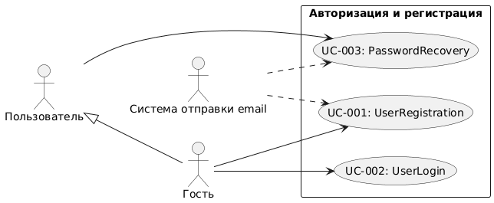

2) Управление контентом
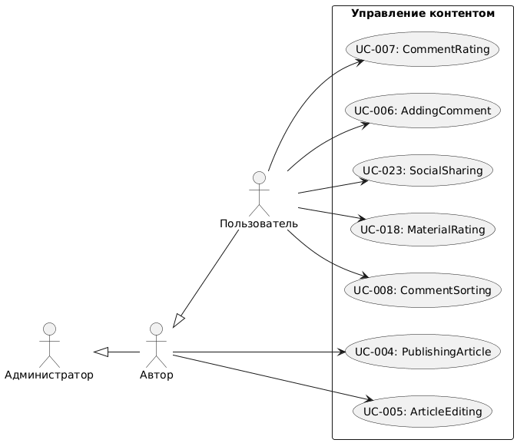

3) Форму и обсуждения
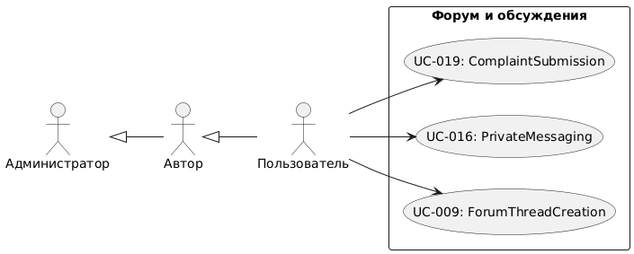

4) Личный кабинет
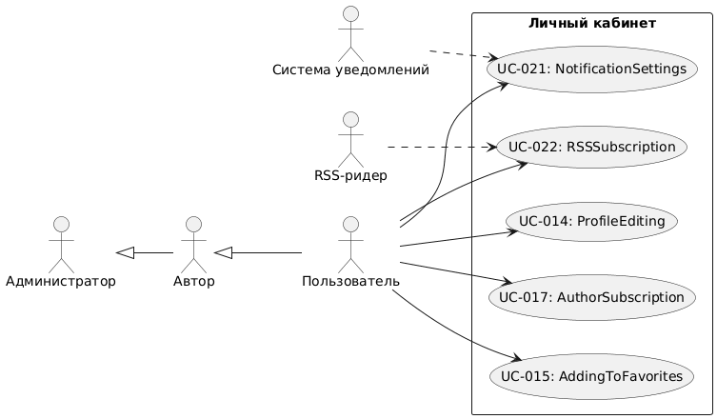

5) Модерация и администрирование
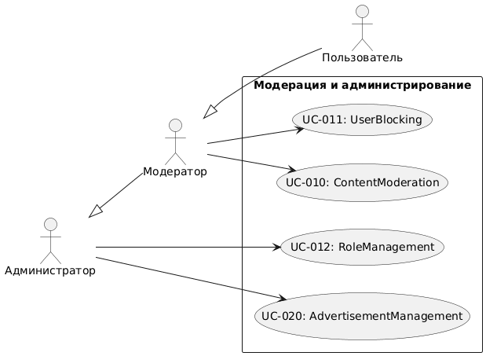

6) Поиск и навигация
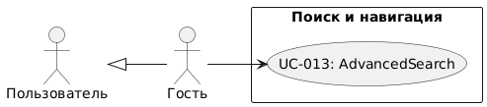

7) Создание блога
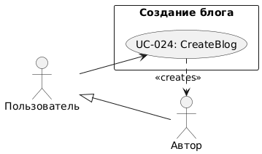
Функциональные требования:
№ | ID требования | Приоритетность | Трудоемкость, часы | Стабильность
1 | FR-001 | Критическая | 16 | Высокая
2 | FR-002 | Критическая | 12 | Высокая
3 | FR-003 | Высокая | 20 | Высокая
4 | FR-004 | Высокая | 24 | Средняя
5 | FR-005 | Высокая | 16 | Средняя
6 | FR-006 | Критическая | 24 | Высокая
7 | FR-006 | Критическая | 40 | Высокая
8 | FR-007 | Высокая | 24 | Высокая
9 | FR-008 | Средняя | 32 | Средняя
10 | FR-009 | Средняя | 16 | Высокая
11 | FR-010 | Высокая | 20 | Высокая
12 | FR-011 | Средняя | 28 | Средняя
13 | FR-012 | Критическая | 24 | Высокая
14 | FR-013 | Высокая | 32 | Средняя
15 | FR-014 | Высокая | 20 | Высокая
16 | FR-015 | Средняя | 16 | Средняя
17 | FR-016 | Низкая | 24 | Низкая
18 | FR-017 | Средняя | 20 | Средняя
19 | FR-018 | Высокая | 28 | Высокая
20 | FR-019 | Высокая | 20 | Высокая
21 | FR-020 | Средняя | 16 | Средняя
22 | FR-021 | Средняя | 40 | Низкая
23 | FR-022 | Средняя | 24 | Высокая
24 | FR-023 | Средняя | 20 | Высокая
25 | FR-024 | Низкая | 32 | Средняя
26 | FR-025 | Средняя | 48 | Средняя
27 | FR-026 | Средняя | 28 | Средняя
28 | FR-027 | Высокая | 36 | Средняя
29 | FR-028 | Средняя | 24 | Средняя
30 | FR-029 | Низкая | 20 | Низкая
31 | FR-030 | Высокая | 32 | Высокая
32 | FR-031 | Высокая | 40 | Высокая
33 | FR-032 | Средняя | 36 | Средняя
34 | FR-033 | Средняя | 28 | Низкая
35 | FR-034 | Низкая | 16 | Низкая
36 | FR-035 | Средняя | 40 | Средняя
37 | FR-036 | Средняя | 32 | Средняя
38 | FR-037 | Низкая | 16 | Высокая
39 | FR-038 | Низкая | 12 | Высокая
40 | FR-039 | Низкая | 24 | Высокая
41 | FR-040 | Низкая | 20 | Средняя

Обоснование оценок:
Приоритетность:
- Критическая: Базовые функции, без которых система не может работать
- Высокая: Важные функции для основной функциональности
- Средняя: Полезные функции, но система может работать без них временно
- Низкая: Дополнительные функции для удобства
Трудоемкость:
- 8–16 часов: Простые функции
- 20–32 часов: Функции средней сложности
- 36–48 часов: Сложные функции с интеграцией
Стабильность:
- Высокая: Требования четко определены и вряд ли изменятся
- Средняя: Возможны незначительные изменения
- Низкая: Требования могут существенно измениться в процессе разработки

Нефункциональные требования:
№ | ID требования | Приоритетность | Трудоемкость, часы | Стабильность
1 | 3.2.1 | Высокая | 40 | Средняя
2 | 3.2.2 | Высокая | 32 | Высокая
3 | 3.3.1 | Критическая | 80 | Высокая
4 | 3.3.2 | Критическая | 60 | Высокая
5 | 3.4.1 | Критическая | 100 | Средняя
6 | 3.4.2 | Критическая | 120 | Средняя
7 | 3.5.1 | Критическая | - | Высокая

Обоснование оценок:
Приоритетность:
- Критическая: Базовые требования к надежности и производительности, без которых система не может функционировать
- Высокая: Важные требования к пользовательскому опыту
Трудоемкость:
- 3.2.1 (40ч): Требует тщательного проектирования UI/UX и тестирования юзабилити
- 3.2.2 (32ч): Проектирование навигационной структуры и валидация кликов
- 3.3.1 (80ч): Настройка мониторинга, балансировки нагрузки, отказоустойчивости
- 3.3.2 (60ч): Настройка репликации БД, бэкапов, систем восстановления
- 3.4.1 (100ч): Оптимизация кода, кэширование, сжатие ресурсов
- 3.4.2 (120ч): Настройка кластеризации, горизонтальное масштабирование, нагрузочное тестирование
Стабильность:
- Высокая: Технические требования, которые четко определены и вряд ли изменятся
- Средняя: Требования, которые могут быть скорректированы по результатам тестирования

Особые примечания:
- Требования к производительности (3.4.1, 3.4.2) имеют наибольшую трудоемкость из-за необходимости оптимизации и нагрузочного тестирования
- Технологический стек (3.5.1) является ограничением, а не разрабатываемой функцией, поэтому трудоемкость не учитывается
- Требования к надежности (3.3.x) критичны для коммерческого проекта и требуют значительных инфраструктурных инвестиций

Риски:
- Падение трафика и посещаемости из-за устаревания дизайна и функционала (бизнес-риск, прямой). Решается путем регулярного обновления интерфейса, внедрения современных технологий и постоянного мониторинга поведения пользователей.
- Потеря пользовательского контента (комментарии, темы форума) из-за сбоев базы данных (технический риск, прямой). Решается настройкой репликации БД, регулярными бекапами и тестированием восстановления данных.
- DDoS-атаки на сайт, приводящие к недоступности (технический риск, прямой). Решается использованием защищенных хостингов с анти DDoS защитой, настройкой rate-limiting и мониторингом трафика.
- Уход ключевых авторов и экспертов к конкурентам (бизнес-риск, прямой). Решается созданием программы мотивации авторов.
- Несоответствие законодательству о регулировании интернета и персональных данных (юридический риск, прямой). Решается регулярными юридическими консультациями, внедрением системы модерации и соблюдением 152-ФЗ.
- Падение доходов от рекламы из-за блокировок рекламных сетей (финансовый риск, прямой). Решается диверсификацией рекламных партнеров, развитием собственных рекламных продуктов и внедрением альтернативных моделей монетизации
- Снижение позиций в поисковых системах из-за алгоритмических изменений (SEO-риск, прямой). Решается регулярной SEO-оптимизацией, созданием качественного контента, вовлекающего аудиторию
- Конфликты в сообществе, приводящие к расколу аудитории (социальный риск, прямой). Решается прозрачной модерацией и созданием механизмов разрешения конфликтов.
- Потеря данных при миграции на новую CMS или смене хостинга (технический риск, прямой). Решается тщательным планированием миграций, созданием резервных копий и поэтапным переносом.
- Недостаточная производительность сайта при пиковых нагрузках (технический риск, прямой). Решается оптимизацией кода, кешированием, использованием CDN и масштабируемой архитектурой.
- Утечка персональных данных пользователей через уязвимости в плагинах (технический риск, прямой). Решается регулярным аудитом безопасности, обновлением компонентов и использованием только проверенных решений.
- Блокировка сайта регулятором из-за неподобающего контента (юридический риск, прямой). Решается качественной системой модерации, оперативным удалением нарушающего контента и сотрудничеством с регуляторами.

Вывод
В ходе выполнения лабораторной работы научился составлять документ SRS (Software Requirements Specification), с его помощью описывать функциональные и нефункциональные требования, предъявляемые к различным веб-сайтам, оценивать приблизительное время на их реализацию. Также я научился составлять UML UseCase-диаграммы, описывающие прецеденты использования функциональных требований, правильно выстраивать иерархию акторов и распределять связи между компонентами системы.

